Publiser API UHF

2021-02-17

En prosessflyt som datatilbyder må gjennomføre for å gjøre et API synlig og tilgjengelig gjennom kataloger og søkeløsninger. Metadata om APIet blir registrert i API-katalogen. Metadata inkluderer begreper og datamodeller omfattet av datasettet som APIet tilgjengeliggjør, samt tilganger (scopes) knyttet til APIet som kan tildeles konsumenter.

APIet registrert i UHF API katalog blir høstet inn i Felles API katalog. Vi ønsker at tilganger (scopes) skal i tillegg registreres i Maskinporten slik at konsumenter utenfor UHF sektoren kan oppdage APIet og be om tilgang på et senere tidspunkt.

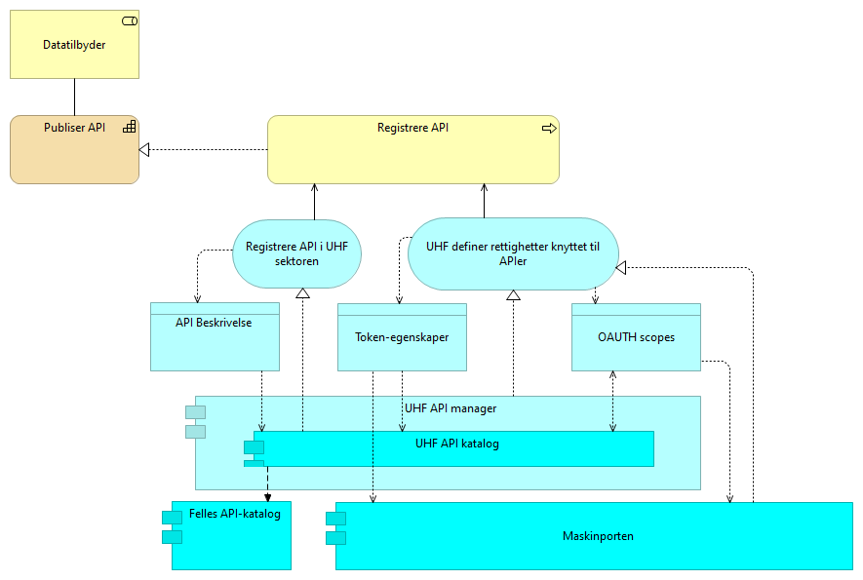

Publiser API UHF

Elementer i view for Publiser API UHF

|  |  |
| --- | --- |
| Element | Beskrivelse |
| OAUTH scopes <data-object> | En OAuth Scope er en mekanisme for å begrense konsumentens tilgang til datasettet eksponert gjennom et API. Foreløpig er dette grovkornet tilgangskontroll som for eksempel lese eller skrivetilgang til datasettet. Standardsorganet IETF jobber med å spesifisere mer fingranulert tilgangsmekanismer. |
| Token-egenskaper <data-object> | Egenskaper som f.eks. gyldighetstid ved tilgangstoken som er Maskinportens variant av sikkerhetsbillett. |
| Datatilbyder <business-role> | Tilbyder av data til andre aktører.  Datatibyder har definisjonsrett og har rettigheter til å behandle data Datatilbyder kan sette sammen data som tilbyderen har til et dataprodukt som tilbys datakonsumenter gjennom et API |
| Maskinporten <application-component> | [Torget] Maskinporten er en løsning for tilgangsstyring for virksomheter som utveksler data. Løsningen garanterer identiteten mellom virksomheter, og sørger for maskin-til-maskin autentisering.  [Verktøykasse for deling av data] Maskinporten sørger for sikker autentisering og tilgangskontroll for datautveksling mellom virksomheter, maskin til maskin. Dette gir teknisk og organisatorisk samhandlingsevne.  Mer om Maskinporten: <https://www.digdir.no/digitale-felleslosninger/maskinporten/869> |
| Registrere API i UHF sektoren <application-service> | Programtjeneste for å registrere og vedlikeholde API som er tilgjengelige i Universitets og Høyskole-sektoren |
| API Beskrivelse <data-object> | Open API spesifikasjon (har vi føringer på format her)?  VI ønsker oss beskrivelse av datamodell og begreper som finnes i begrepskatalog og datamodell katalog (per default bruker vi det nasjonale, men kan hende vi må bruke noe for sektoren om ikke funksjonalitet er dekket |
| UHF definer rettighetter knyttet til APIer <application-service> | UHF sentralisert selvbetjeningstjeneste for administrasjon av integrasjoner og APIer. Tjeneste "administrasjonssentre" vil ha rettigheter til å registrere på vegne av andre f.eks. API-katalogen Definere hvilke scopes finnes koblet til et API |
| Publiser API <capability> | Evnen til å gjøre et API synlig og tilgjengelig gjennom kataloger og søkeløsninger slik at det kan oppdages av potensielle konsumenter. |
| Registrere API <business-process> | Prosess med å registere API i relevante tjenester, api-katalog, Maskinporten, Kapabilitetsoversikt |
| Felles API-katalog <application-component> | Del av Felles datakatalog som gir mulighet for å søke etter API-er og lese API-spesifikasjoner <https://fellesdatakatalog.brreg.no/apis> |
| UHF API manager <application-component> | Administrativ komponent som kontrollerer policy og livssyklus for definisjon og forvaltning av API. Tilganger gjennom et API defineres i API manager og tildeles av autorisasjonstjener.  Ansvaret til API manager inkluderer: * Sentralisert API Gateway som håndterer sikkerhetsretningslinjer, og sender kall til bakenforliggende API * Sentralisert publisering av API spesifikasjon (OpenAPI/RAML), dokumentasjon * Sentralisert API administrasjon og forvaltning av API-katalogen * Håndtering av registrerings- og introduksjonsprosesser for API utviklere * Håndtere livssyklusen til et API, uvikling, test, utrulling, nye versjoner, nedlegging * Ivareta registrering, forvaltning og og utvikling av klientrettigheter * Rapportering og analyse for å monitorere bruk og last |
| UHF API katalog <application-component> | Oversikt over alle API som er registrert  UHF API katalog kan inneholde * Navn på API * Tekstlig beskrivelse av API * Informasjonsmodell / Datamodell for API som tilbys * Kildeinformasjon for data, begrepsinformasjon * Informasjon om tilgang, juridiske og tekniske begrensinger for bruk * Eksempelkode, interaktiv API-konsoll og sandkasse for test * Informasjon om hvordan få support og hjelp fra utsteder |